УТВЕРЖДАЮ
Глава Большекарайского МО РМР
____________ Н.В. Соловьева
«______»__________2019г

АКТ
технического осмотра
«____»_______2019г

Комиссией, назначенной Распоряжением №9-рах от 08.04.2019г.
В составе: председателя комиссии – Глуховой Татьяны Александровны заместителя главы администрации Большекарайского МО,
Членов комиссии :
- Плискиной Валентины Николаевны , председателя контрольно-счетной комиссии (по согласованию) ;
- Саяпиной Юлии Александровны –специалиста первой категории администрации Большекарайского МО;
- Короткова Юрия Викторовича –водителя администрации Большекарайского МО;
- Воронина Александра Яковлевича –инженера по ремонту МУП «Волна» ( по согласованию);
проведено полное техническое обследование насосов ЭЦВ в количестве 4 шт.:
- 013.4.0082 насос– 1 шт;
- 013.4.0080 насос – ЭЦВ– 1 шт;
- 013.4.0100 насос – ЭЦВ 5-6,5 – 1 шт;
- 013.4.0096 насос – ЭЦВ 6-10-140 – 1 шт

на предмет технической исправности и пригодности к дальнейшей эксплуатации. После осмотра насосов выявлено следующее:

Оплавление рабочих органов, а также отслоение и разрыв в подшипниковых узлах резины.
- Износ подшипниковых поверхностей
- Коррозия металлических частей агрегата
- Поломка лопастей колес или отводов при отсутствии наружных механических повреждений и отсутствии следов разборки.
- Заиливание проточных каналов в насосной части
- Износ подшипников электродвигателя
- Оплавление трех фаз обмотки статора
- Ускоренная коррозия металла в корпусе насоса

Заключение:
Насосы ЭЦВ
- 013.4.0082 насос– 1 шт;
- 013.4.0080 насос – ЭЦВ– 1 шт;
- 013.4.0100 насос – ЭЦВ 5-6,5 – 1 шт;
- 013.4.0096 насос – ЭЦВ 6-10-140 – 1 шт

капитальному ремонту не подвергались, к дальнейшей эксплуатации не пригодны, в связи с неисправностью узлов и агрегатов. Капитальный ремонт производить нецелесообразно, требуется списание.

Председатель:
________________________Т.А. Глухова

Члены комиссии: ________________________В.Н. Плискина ________________________Ю.А. Саяпина
________________________ Ю.В.Коротков ________________________ А.Я.Воронин
Оплавление рабочих органов, а также отслоение и разрыв в подшипниковых узлах резины

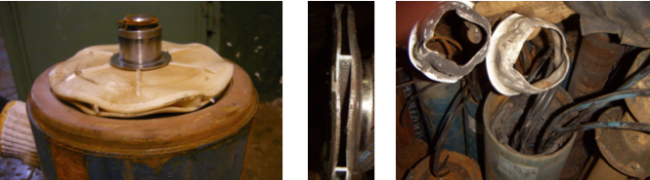

Износ подшипниковых поверхностей

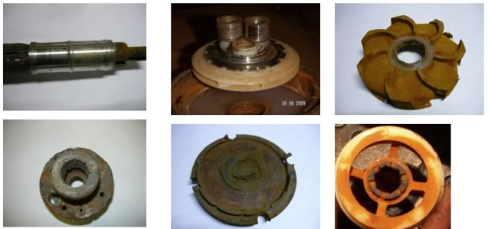

Коррозия металлических частей агрегата

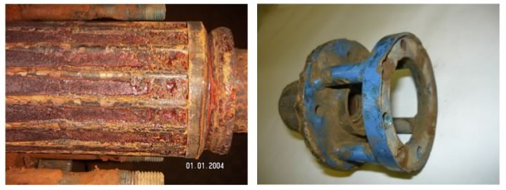

Поломка лопастей колес или отводов при отсутствии наружных механических повреждений и отсутствии следов разборки.
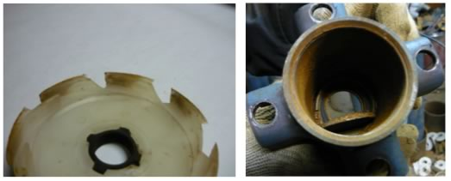
Заиливание проточных каналов в насосной части

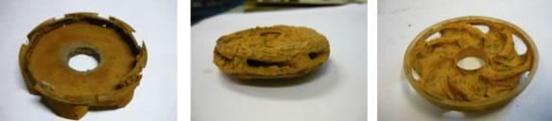

Износ подшипников электродвигателя
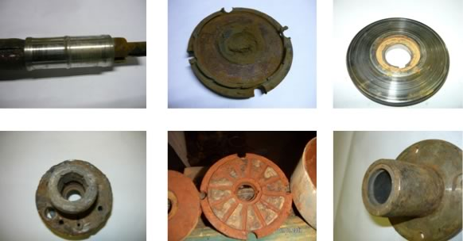

Оплавление трех фаз обмотки статора

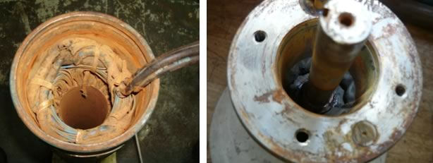

Ускоренная коррозия металла в корпусе насоса

